MISA CON NENOS folleto

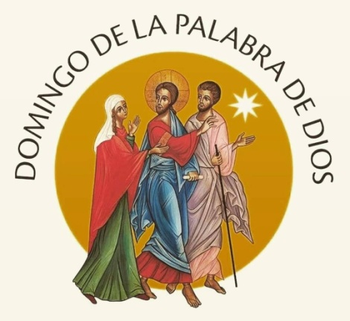
26 de xaneiro de 2025

T. Ordinario-3º C

Domingo

da Palabra de Deus
Lucas 1,1-4; 4,14-21: “O Espírito envioume a dar a boa noticia aos pobres”
Mensaxe: Xubileu, para anunciar o ano de graza
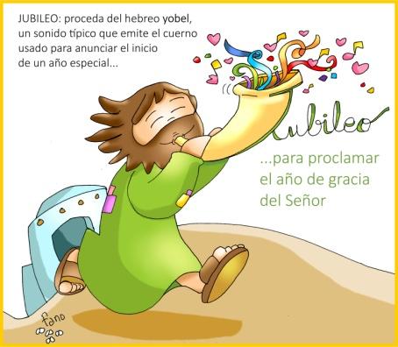
1. MONICIÓN DE ACOLLIDA
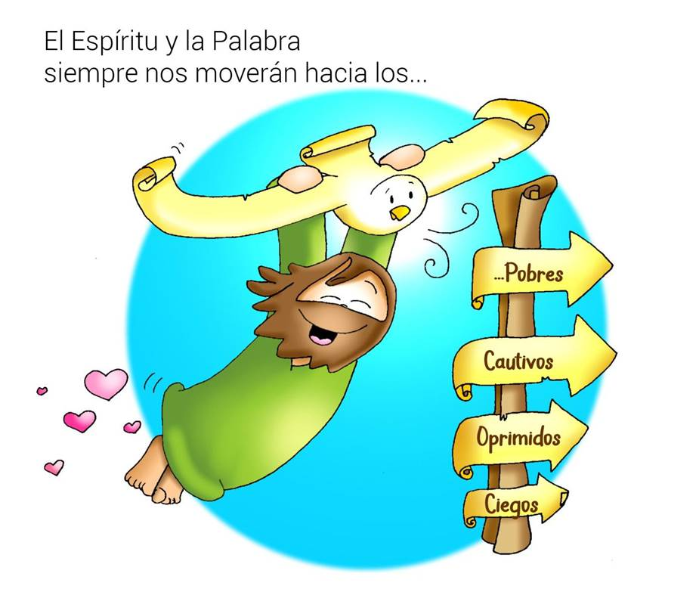
Irmáns e irmás: Este domingo a Igrexa celebra o domingo da Palabra de Deus, cuxo obxectivo é coñecer a Palabra, valorala, reflexionala, orar con ela e divulgala para atopar a luz e a forza, pois é a Palabra do mesmo Deus. O lema deste ano é «Espero na túa Palabra» (Sal 119,74).
Hoxe iniciamos o evanxeo de Lucas que leremos os domingos. E na semana da oración pola Unidade dos cristiáns pidamos que desaparezan as divisións que temos entre os que seguimos a Xesús e así formemos un só rabaño ao redor dun só pastor, Xesucristo.

(No presbiterio colocamos sobre un mantel biblias distintas abertas, un cirio aceso e un cartel coas palabras do salmo 119: “Espero na túa Palabra” ou “A Palabra de Deus alimenta a vida”).

SACERDOTE: No nome do Pai… Que Xesús que nos regala a súa Palabra que quere chegar ao noso corazón e cambiarnos para ser cristiáns de verdade, sexa con todos vós.

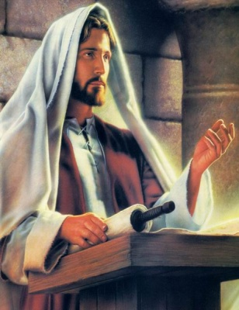

2. SÚPLICAS DE PERDÓN

Sacerdote: Pedimos perdón:
- Neno: Ti, que vés traer a Boa Noticia aos pobres. Señor, ten piedade de nós.
- Pais: Ti, que nos regalas a Palabra que alimenta a nosa vida. Cristo, ten piedade de nós.
- Catequista: Ti, que nos envías a vendar e curar os que sofren. Señor, ten piedade de nós.

Sacerdote: Deus que nos coñece e nos perdoa teña misericordia de nós e nos reúna algún día na vida eterna.

3. MONICIÓN A LAS LECTURAS
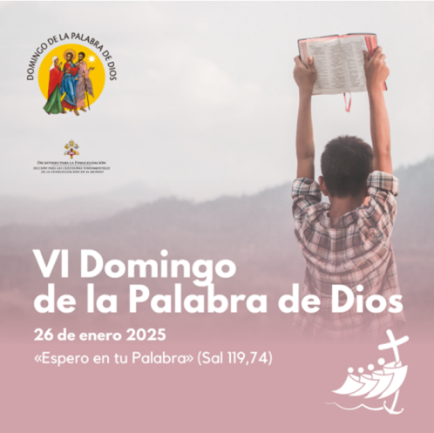
O texto de Nehemías lémbranos como o sacerdote Esdras le ao pobo o libro da Lei para que entendese a Palabra e a fixese súa porque chama a vivir a fe en Deus con alegría. S. Paulo dinos que todos os cristiáns somos membros do corpo de la Igrexa. No evanxeo, Xesús abre o libro da Palabra de Deus, proclámaa e di que hoxe se cumpre.
LECTURAS
NEHEMÍAS 8,2-4a.5-6.8-10: Leron o libro da Lei, explicando o sentido.
Por aqueles días, o día primeiro do mes sétimo, o sacerdote Esdras trouxo o libro da lei ante a comunidade: homes, mulleres e cuantos tiñan uso de razón. Leu o libro na praza que está diante da Porta da auga, desde a mañá ata o mediodía, ante os homes, as mulleres e os que tiñan uso de razón. Todo o pobo escoitaba con atención a lectura da lei.
O escriba Esdras púxose en pé sobre unha tribuna de madeira levantada para a ocasión. Esdras abriu o libro en presenza de todo o pobo, de modo que toda a multitude podía velo; ao abrilo, o pobo enteiro púxose de pé. Esdras bendixo o Señor, o Deus grande, e todo o pobo respondeu coas mans levantadas: «Amén, amén». Logo inclináronse e adoraron o Señor, rostro en terra.
Os levitas leron o libro da lei de Deus con claridade e explicando o seu sentido, de modo que entendesen a lectura.
Entón, o gobernador Nehemías, o sacerdote e escriba Esdras, e os levitas que instruían o pobo dixeron a toda a asemblea: «Este día está consagrado ao Señor, voso Deus: Non esteades tristes nin choredes» (e é que todo o pobo choraba ao escoitar as palabras da lei).
E engadiron: «Andade, comede boas talladas, bebede viño doce e enviade porcións a quen non ten, pois é un día consagrado ao noso Deus. Non esteades tristes, pois o gozo no Señor é a vosa fortaleza».

Palabra do Señor.

SALMO 18: As túas palabras, Señor, son espírito e vida.

1 CORINTIOS 12,12-14.27: (BREVE) Vós sodes o corpo de Cristo
e cada un é un membro.

Introdución ao evanxeo de S. Lucas (antes do evanxeo)
Comeza o evanxeo de Lucas, que nos acompañará todo o ano. É o evanxeo da Nai Virxe que acolle a Palabra, dos pastores que oen os anxos, dos anciáns Simeón e Ana que ven a Deus, das mulleres que escoitan a Xesús, dos fillos pródigos que volven á casa, dos humildes que son enxalzados, dos samaritanos agradecidos, dos caídos nos bordos dos camiños... É “o noso” EVANXEO… Hoxe escoitaremos o programa fundamental de Xesús, unha Boa Noticia de amor e de liberación para os que sofren

LUCAS 1,1-4; 4,14-21: Hoxe cúmprese esta Escritura.
Narrador: Ilustre Teófilo: Debido a que moitos emprenderon a tarefa de compoñer un relato dos feitos que se cumpriron entre nós, como nolos transmitiron os que foron desde o principio testemuñas oculares e servidores da palabra, tamén eu resolvín escribirchos pola súa orde, despois de investigalo todo dilixentemente desde o principio, para que coñezas a solidez dos ensinos que recibiches.
Naquel tempo, Xesús volveu a Galilea coa forza do Espírito; e a súa fama estendeuse por toda a comarca. Ensinaba nas sinagogas, e todos o encomiaban. Foi a Nazaré, onde se criou, entrou na sinagoga, como era o seu costume os sábados, e púxose en pé para facer a lectura. Entregáronlle o rolo do profeta Isaías e, desenrolándoo, atopou a pasaxe onde estaba escrito:
Xesús: -«O Espírito do Señor está sobre min, porque el me unxiu. Envioume a evanxelizar os pobres, a proclamar aos cativos a liberdade, e aos cegos, a vista; a poñer en liberdade os oprimidos; a proclamar o ano de graza do Señor».
Narrador: E, enrolando o rolo e devolvéndoo ao que o axudaba, sentou. Toda a sinagoga tiña os ollos cravados nel. E el comezou a dicirlles:
Xesús: -«Hoxe cumpriuse esta Escritura que acabades de oír».
Palabra de Deus.
(Narrador-Xesús)

4. ORACIÓN DOS FIEIS

Sacerdote: A Deus, noso Pai, que anuncia por medio de Xesucristo a salvación do mundo, presentémoslle as nosas pregarias dicindo:
-Espero na túa Palabra.

1.-Pola Igrexa para que sexa como Xesús Boa Noticia para os pobres e unha luz para todos. Oremos.

2.-Polos ministros que proclaman e anuncian a Palabra de Deus para que dean testemuño e iluminen a vida dos oíntes. Oremos.

3.-Polos cristiáns para que valoremos, escoitemos e leamos a Palabra de Deus, abríndosenos o corazón a ela. Oremos.

4.-Polos Grupos Bíblicos e polos que empezan cada mañá meditando o evanxeo para que se lles note de verdade no corazón e na mirada, na palabra e nos xestos cotiáns. Oremos.

5.-Polas familias para que se reúnan cada día ao redor da Palabra de Deus sabendo que é Cristo o que lles fala. Oremos.

6.-Para que na nosa parroquia se note que a Palabra está viva e presente entre nós. Oremos.

7.-Por todas as igrexas, pola unidade e colaboración de todos os que seguimos a Xesús Oremos.

Sacerdote: Escoita as nosas oracións Pai de bondade e axúdanos a converternos ao Evanxeo. Por XCNS

5. PROCESIÓN DE OFRENDAS (Eliximos algunhas)

Sacerdote: Escoitando a chamada de Xesús na súa Palabra, traemos as ofrendas para a celebración da eucaristía; con elas Xesús pode facerse presente no sacramento e no mundo.

-UNHA BIBLIA: Xesús hoxe séguenos falando a través da Palabra de Deus, poñendo luz nas nosas vidas e dándonos forza para o noso ser cristián. Valoremos a Palabra de Deus, escoitémola con atención, leámola nas nosas casas porque como nos di o Concilio “a Deus falamos cando oramos e a Deus oímos cando lemos as palabras divinas” (D V n. 25).
-DOUS LECTORES CUN CIRIO ACESO: Nós os lectores somos conscientes da nosa responsabilidade á hora de proclamar a Palabra de Deus. Fortalece a nosa fe, Señor, para que poidamos ler con convicción e sagacidade e que poñamos en práctica o que lemos.
-PAN E VIÑO: Finalmente co pan e o viño, pedímosche que os que participamos cada domingo na eucaristía saibamos adorarte e descubrirte presente na mesa da Palabra de Deus e na mesa da Eucaristía.
-ELOS DUNHA CADEA (en cartolina recortada cos nomes dos nenos): Na Semana da Unidade dos cristiáns que celebrabamos estes días, a través dos elos desta cadea, queremos representar o noso desexo de unión de todos os cristiáns como Xesús quere.

PREFACIO Dominical VI ou da unidade dos cristiáns

6. BENDICIÓN AOS LECTORES (POSIBILIDADE Antes de finalizar)

MONITOR: Queridos irmáns e irmás: A comunidade cristiá confíavos o servizo da proclamación da Palabra de Deus e dá grazas pola vosa dispoñibilidade. Hoxe, con esta oración, para a Bendición dun lector, confírmase a importancia do voso ministerio. Ao mesmo tempo, lémbravos que proclamedes as lecturas á asemblea coa convicción e audacia que veñen do estudo, a oración e a preparación. Así mesmo pide a Deus que vos dea a graza necesaria para que saibades aplicar a mensaxe destas mesmas lecturas á vosa vida espiritual.

SACERDOTE: O celebrante, coas mans estendidas, engade: Oh, Deus, que en distintas ocasións e de moitas maneiras falaches aos homes, para darlles a coñecer o misterio da túa vontade, bendí + a estes irmáns nosos, para que, cumprindo fielmente o oficio de lectores, anuncien a Palabra de Dios aos demais, meditándoa primeiro no seu corazón. Por Xesucristo, o noso Señor.

LECTORES: Amén.
7. XESTO DE ADORACIÓN DA PALABRA DE DEUS (posibilidade)

Ao final da misa poderíase organizar un momento de adoración da Palabra de Deus. O sacerdote ofrécenola acompañado por dous acólitos con cirios acesos. Achegámonos a ela en filas, facemos a xenuflexión ou inclinación de cabeza. Mentres recitamos a oración de poscomuñón (Señor da Palabra e da vida) ou se entoa algunha canción.

Señor da Palabra e da vida
Xesús, Señor da Palabra e da vida,
neste domingo da Palabra de Deus,
bendicímoste pola túa presenza, misericordia,
lealdade e amor cara a nós.

Es un Deus fiel como o aseguras
por medio da Sagrada Escritura.
Nas súas páxinas temos a Palabra de salvación
que ilumina a existencia de todo crente,
o alento que nos impulsa cara á esperanza e a alegría.
A túa Palabra, Señor, é forza e loita, é sal,
é luz e é fermento. É paz e harmonía,
é convocatoria xuvenil que convida á alegría.

Fai que valoremos, leamos e meditemos a Palabra de Deus
na que está recollida a historia da salvación
que realizaches coa humanidade.
Ensínanos a ser dóciles a ela
e a sabela pregoar con alegría
para que todos poidan coñecer e vivir
a Palabra de salvación que contén.
Porque as túas palabras, Señor, son espírito e vida. Amén.

8. BENDICIÓN

Logo, o sacerdote, coas mans estendidas continúa dicindo:
-Que o Señor vos bendiga e vos garde. R. Amén.
-Faga brillar o seu rostro sobre vós e concédavos o seu favor. R. Amén.
-Volva a súa mirada a vós e concédavos a paz. R. Amén.
-E a bendición de Dios todopoderoso, Pai, Fillo +, e Espírito Santo, descenda sobre vós e acompáñevos sempre. R. Amén.

ORACIÓN DE ACCIÓN DE GRAZAS

Domingo da Palabra de Deus

Xesús, Señor da Palabra e da vida, neste domingo da Palabra de Deus, bendicímoste pola túa presenza, misericordia, lealdade e amor cara a nós.
Es un Deus fiel como o aseguras por medio da Sagrada Escritura.
Nas súas páxinas temos a Palabra de salvación que ilumina a existencia de todo crente, o alento que nos impulsa cara á esperanza e a alegría.
A túa Palabra, Señor, é forza e loita, é sal, é luz e é fermento. É paz e harmonía, é convocatoria xuvenil que convida á alegría.
Fai que valoremos, leamos e meditemos a Palabra de Deus na que está recollida a historia da salvación que realizaches coa humanidade.
Ensínanos a ser dóciles a ela e a sabela pregoar con alegría para que todos poidan coñecer e vivir a Palabra de salvación que contén.
Porque as túas palabras, Señor, son espírito e vida. Amén

FELIZ DOMINGO
TERCEIRO DO T.O.

